**INSTITUTO SUPERIOR TECNOLÓGICO CIBERTEC**



**CURSO DE LENGUAJE DE PROGRAMACIÓN 2**

**TEMA:**

**DESARROLLO DE PROGRAMA LOGÍSTICO**

**.**

***Integrantes:***

***Carlos A. Bonilla Celis (coordinador)***

***Reynaldo Palomino Oscco***

***Ricardo Lazo Salazar***

***Jeyser Jack Suxe Balbim***

***Cristhian Paraguay H.***

**CIBERTEC**

**MIRAFLORES - 2014**



* **Descripción del caso:**
  + **Nombre de la Empresa Giro y Ubicación:**

Corporación de Transporte Bonilla Nano SAC, conocida por su nombre comercial BONAN.SA. Se dedica al transporte de carga local e interprovincial encargada de dar soporte logístico a empresas de distintos rubros como el farmacéutico, perfumería, alimentos, construcción, entre otros. Sus bases operativas se encuentran ubicadas en las ciudades de Lima y Chiclayo, brindando servicios principalmente en la zona norte del país.

* + **Situación actual Área y Actividad a Implementar:**

Actualmente BONAN.SA. No cuenta con un sistema que apoye el proceso de logística para el registro y posterior traslado de la mercadería recibida.

En el segundo trimestre del 2014, la empresa ha comenzado a brindar servicios de entrega a clientes destinatarios institucionales, por lo que ha surgido la necesidad de automatizar y controlar el proceso de logística.

Dadas las necesidades de BONAN.SA., se requiere:

* + 1. Flujo de procesos – ECU
    2. El diagrama de base de datos
    3. Interfaces gráficas o bocetos
    4. Desarrollo bajo la plataforma de JavaEE (Eclipse)
* **Descripción del proceso de negocio:** 
  + **Mapa de Procesos de Empresa de Transporte de Carga:**

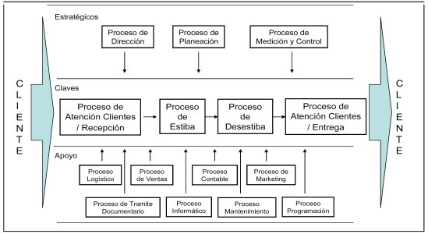

* + **Proceso Logística:**

1. La actividad comienza cuando el cliente remitente solicita un servicio logístico (Local o Interprovincial).
2. El Administrador analiza si BONAN.SA. cuenta con recursos propios (camión y personal) para realizar el servicio y da el visto bueno.
3. El chofer traslada la unidad a la dirección del cliente remitente, donde se le asigna la mercadería a ser trasladada.
4. El chofer constata que el físico entregado (producto) sea igual a lo detallado en la Guía Remisión Remitente (GRR), posteriormente procede a estibar la mercadería en el camión.
5. El Chofer emite su Guía de Remisión Transportista (GRT)(remitente, destinatario , vehículo, personal, guía remisión) ligada a la(s) GRR y puede proceder a inicializar su traslado (Local o Interprovincial).
6. De no ocurrir problemas en la ruta, ya encontrándose en el almacén del cliente destinatario, el equipo logístico en ruta entrega la(s) GRT(s) y GRR(s) al encargado de almacén y espera a que él le dé el visto bueno para proceder a desestibar la mercadería.
7. Una vez desestibada la mercadería el encargado de almacén del cliente destinatario, procede a verificar que el físico coincida con la GRR, tras lo cual firma la(s) GRT(s) y GRR(s) en señal de conformidad.
8. El chofer retorna los cargos del cliente remitente al administrador para proceder a entregar los cargos de la factura adjunto a la factura del servicio.

* + **Flujo Alternativo:**
    1. En el punto 2, si el administrador concluye que no cuenta con recursos propios para brindar el servicio rechaza el servicio.
    2. En el punto 6, de ocurrir problemas en la ruta, el chofer activa el protocolo de solución de problemas en ruta (Lanza un aplicación que registrar un incidente en el sistema y alerta en la página web)

1. **Proceso**: Solicitud de Orden de recojo

* Objetivo: reducir el tiempo de registro de orden de recojo
* **Flujo de trabajo**
* **Flujo básico**

1. El cliente se comunica con el recepcionista de bonan.sa
2. El recepcionista verifica si existe un registro del cliente
3. Si existe el cliente
4. El recepcionista verifica si bonan.sa cuenta con recursos disponibles(chofer y camión)
5. Si cuenta con recursos disponibles
6. El recepcionista pides datos para el registro de orden de recojo
7. El recepcionista pide GRR y Factura
8. El recepcionista asigna recursos(chofer, camión y estibadores) al registro de orden de recojo
9. El recepcionista registrar la solicitud de orden de recojo.
10. El recepcionista informa por teléfono al chofer asignado para dirigirse al cliente.
11. El recepcionista informa al cliente que ya ha sido registrado su solicitud de orden de recojo
12. Fin del proceso

* **Flujo alternativo**

1. Si en el punto 3, no existe el cliente:
2. El recepcionista informa al cliente que se comunique con el administrador para su registro.
3. Fin del proceso
4. Si en el punto 5, bonan.sa no cuenta con recursos:
5. El recepcionista informa al cliente que no cuenta recursos
6. Fin del proceso.

* **Definición de las reglas del negocio:**
  + 1. El administrador es el único autorizado para registrar clientes.
    2. Bonan.sa no terceriza traslados.
    3. Todo camión de bonan.sa esta fletado
    4. Todos los documentos indispensables para la circulación del vehículo no deben encontrarse vencidos (SOAT, Tarjeta de Circulación MTC, Certificado de Inspección Vehicular, etc.)
    5. Al ingresar la data de la GGR en el GRT solo se hace referencia a la cantidad de bultos trasladados y no al detalle (productos, precio, etc.)
    6. Según las normatividad del MTC:

1. Se debe respetar el número máximo de ocupantes por vehículo.
2. Los choferes con licencia de categoría A2-B están facultados para manejar vehículos de peso bruto vehicular mayor a 3,5 toneladas hasta 12 toneladas (categoría de vehículo N2).
3. Los choferes con licencia de categoría A3-B y A3-C están facultados para manejar vehículos de peso bruto vehicular mayor a 12 toneladas (categoría de vehículo N3).
4. **Proceso**: Recojo de Mercadería

* Objetivo: reducir el tiempo del proceso de recojo de mercadería
* **Flujo de trabajo**
* **Flujo básico**

1. El chofer y el estibador se dirige con el camión hacia el cliente remitente.
2. El chofer verifica la mercadería a llevar con la GRR.
3. Si coincide la mercadería.
4. El chofer pide datos del cliente destinatario.
5. El chofer pide datos del lugar de destino.
6. El chofer registrar la GRT.
7. El estibador procede a estibar la mercadería.
8. El chofer informa al cliente remitente que ha sido registrado correctamente.
9. Fin del proceso

* **Flujo alternativo**

1. Si en el punto 3:
2. El chofer vuelve a la centra.
3. Fin del proceso.

* **Definición de las reglas del negocio:**
* Todo camión de bonan.sa esta fletado
* Todo cliente remitente debe identificarse con dni o recu según sea el caso.
* La GRR debe coincidir con lo registrado en la solicitud de orden de recojo.

1. **Proceso**: Control de ruta.

* Objetivo: reducir y prevenir contratiempos en la entrega de mercadería.
* **Flujo de trabajo.**
* **Flujo básico**

1. El chofer procede a dirigirse al lugar del destino de la mercadería.
2. Si durante la ruta no hubo incidencias.
3. Fin del proceso

* **Flujo alternativo**

1. Si en el punto 2, Si ocurrió alguna incidencia :
2. El chofer informa y registra incidencia a bonan.sa
3. Fin del proceso

* **Definición de las reglas del negocio:**

1. Choferes deben reportar los principales acontecimientos de la ruta dentro de la media hora de ocurrido.

* **ESPECIFICACIÓN DE CASO DE USO:**
* **INTERFACES Gráficas:**
  + **GUI Loguear:**

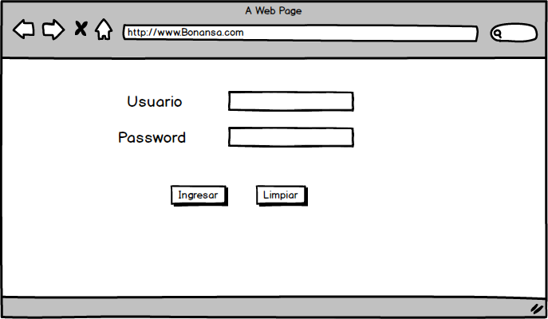

* + **GUI Registro de Cliente:**

**Cliente Jurídico**

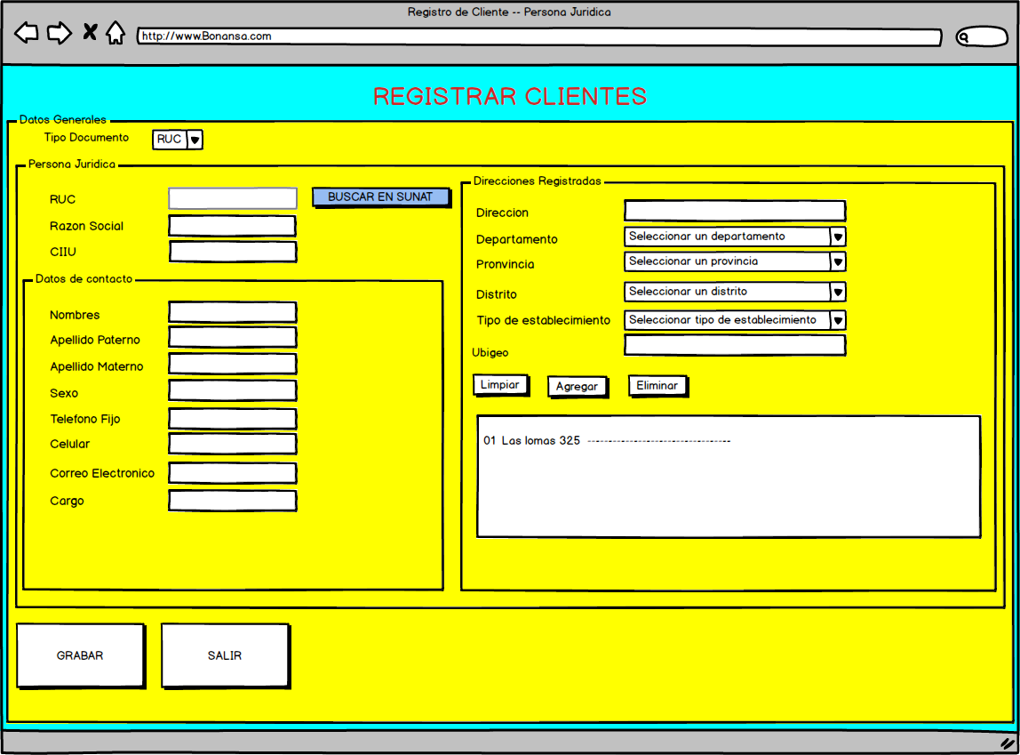

**Cliente Natural**

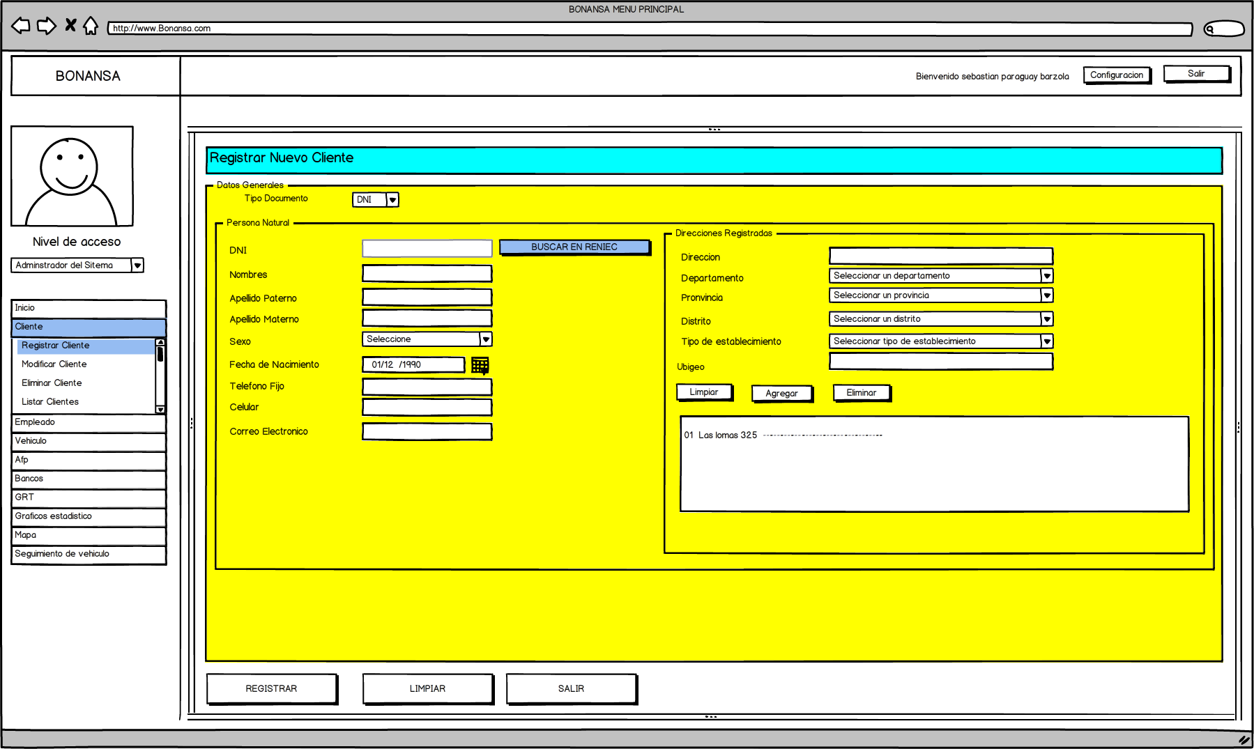

* + **GUI Registro de Empleado RECEPCIONISTA**

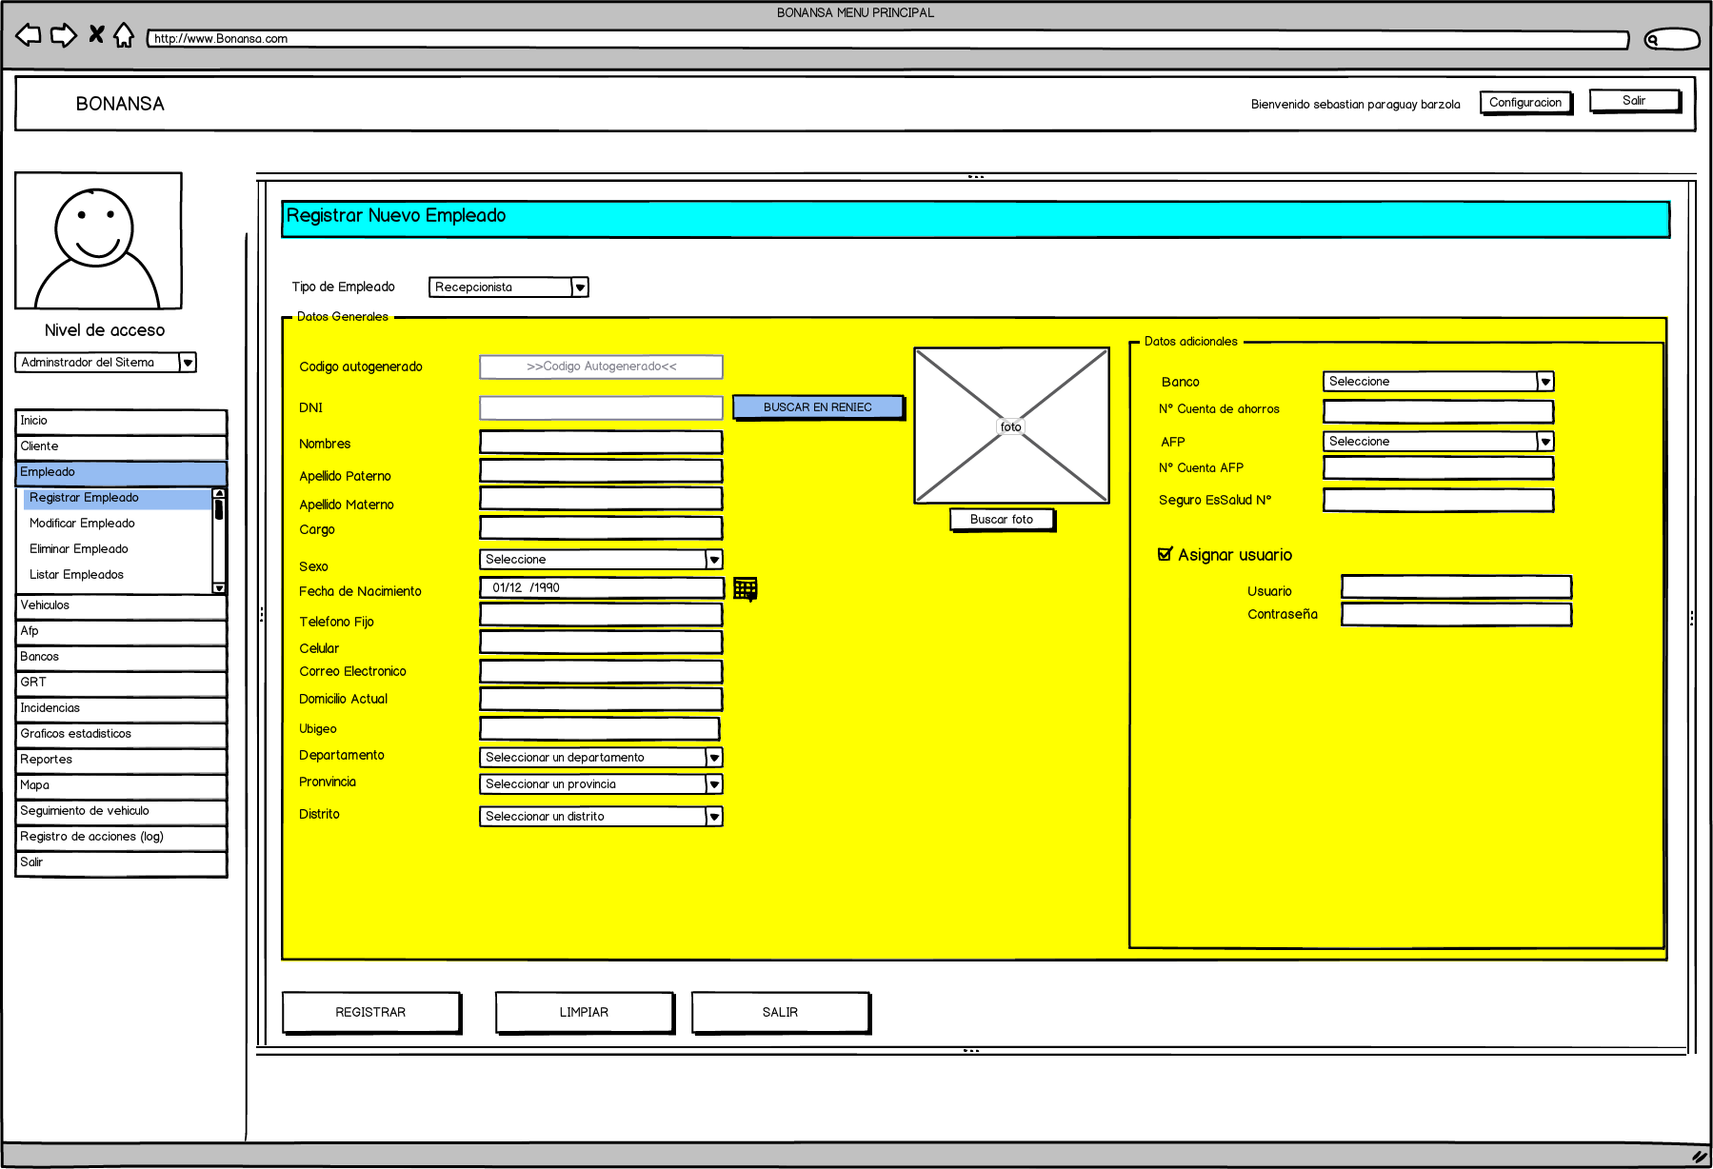

* + **GUI Registro de Empleado ADMINISTRADOR**

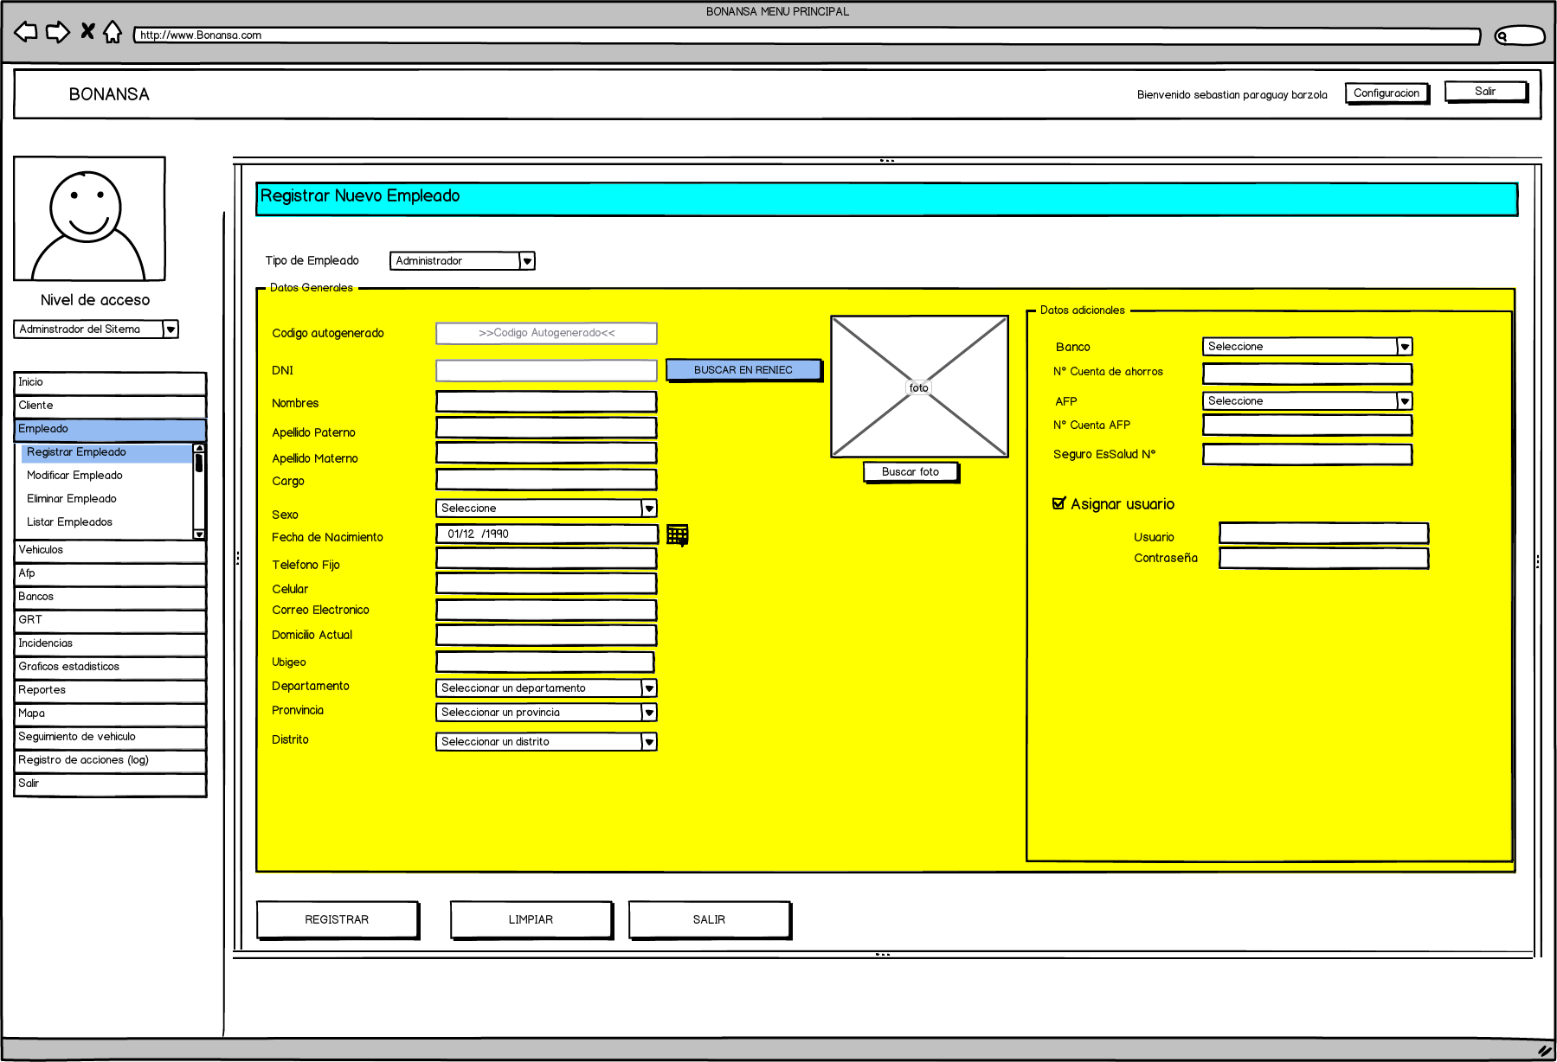

* **GUI Registro de Empleado ADMINISTRADOR**



* **GUI Registro de Empleado CHOFER**

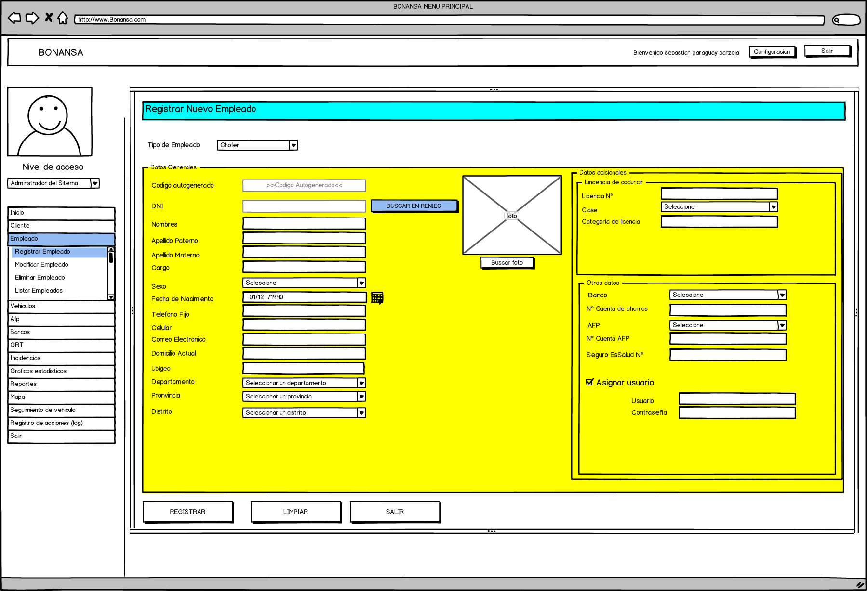

* **GUI Registro Vehículo**

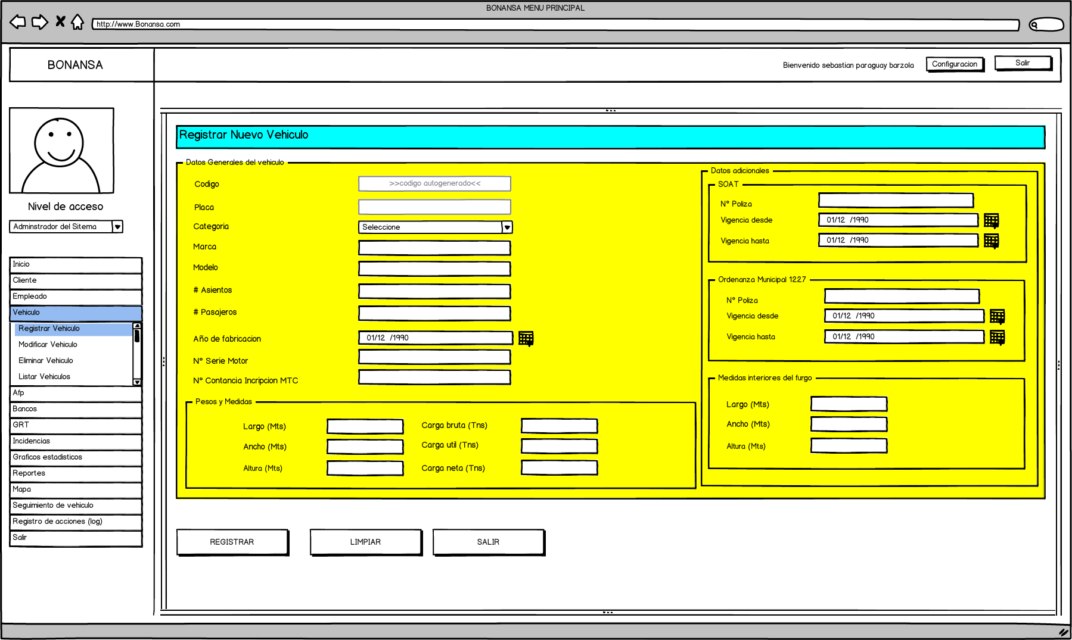

* **GUI Registro Guía Remisión Transportista :**

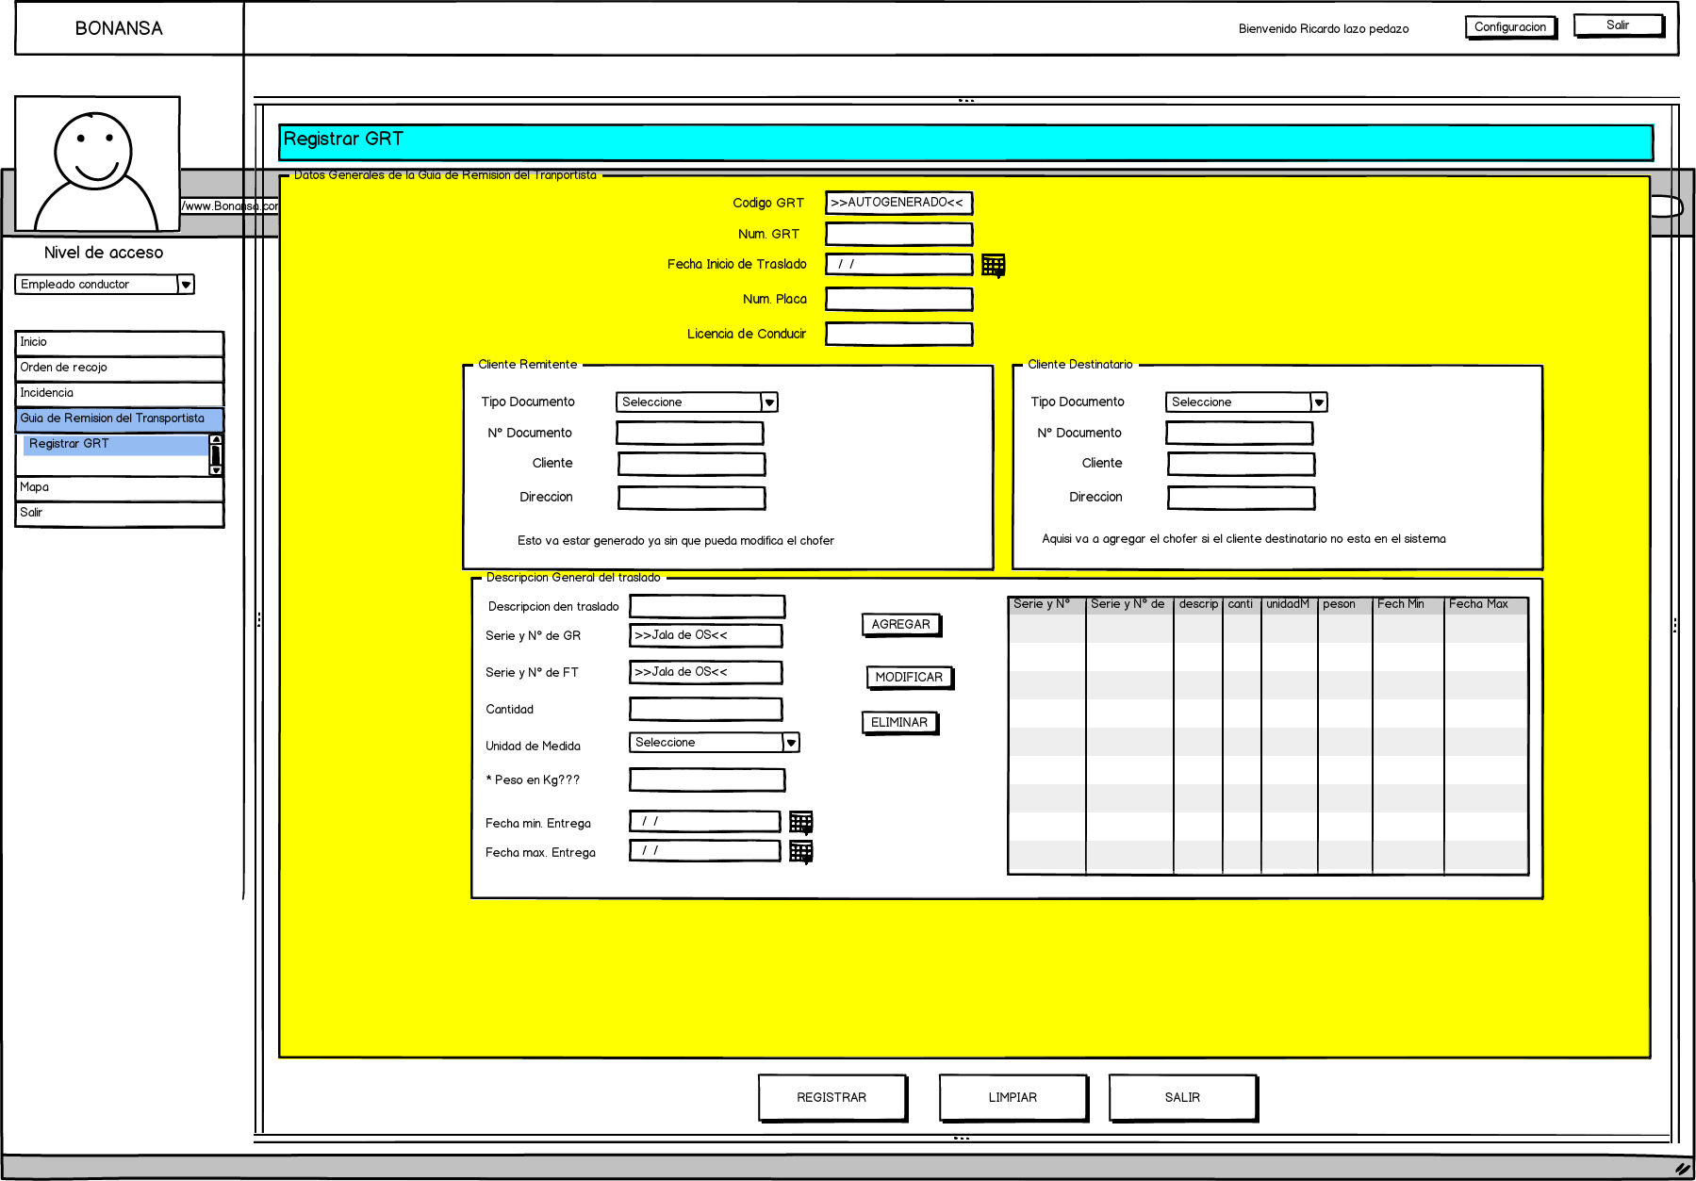

* + **GUI Registro Mantenimiento AFP :**

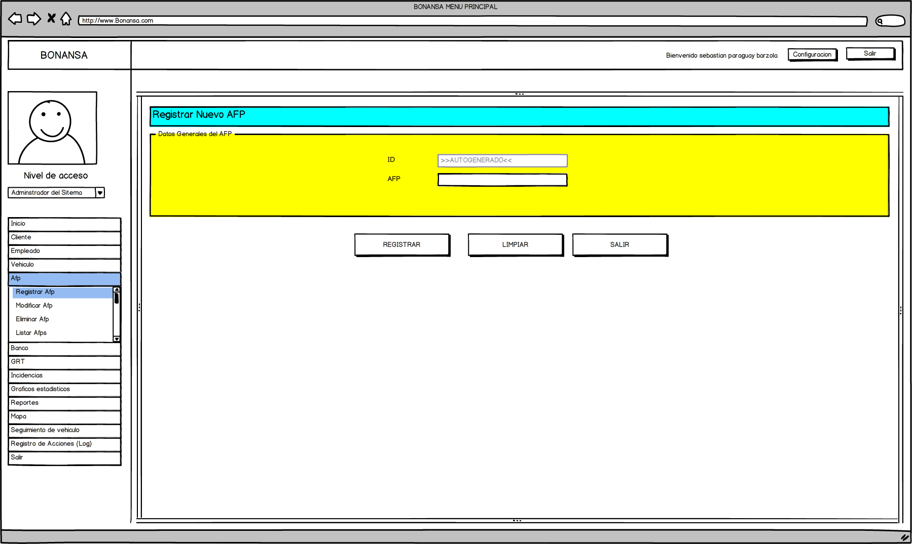

* **GUI Registro Mantenimiento BANCOS :**

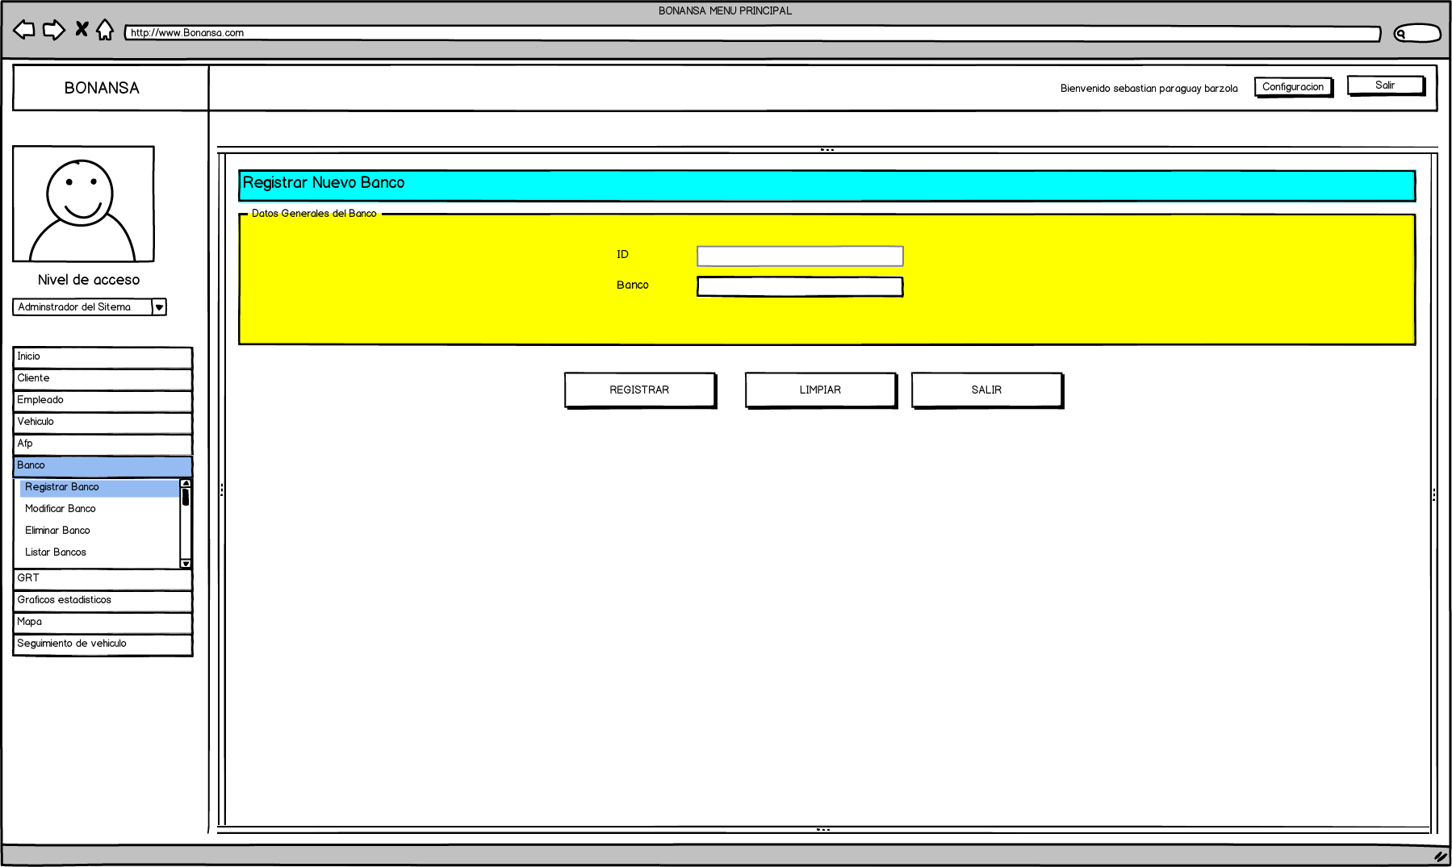

* **Documentación**
  + **Tarjeta Propiedad:**

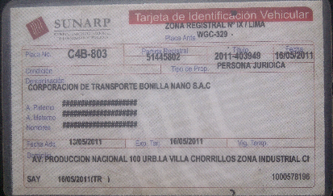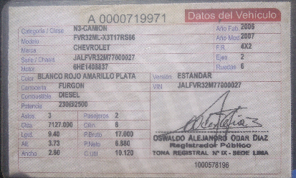

Este documento se encuentra relacionado directamente con la entidad camión; y las reglas del negocio 8.ii y 8.iii la categoría del vehículo, se encuentra vinculado a la entidad chofer.

* + 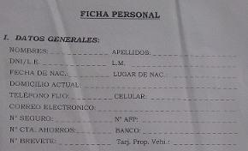**Ficha de Personal:**

Esta entidad se encuentra vinculado a la entidad super Tipo Empleado y a las entidades vinculadas Administrador, Chofer y Estibador.

* + **Bitácora:**

Este documento es una entidad y al mismo tiempo se encuentra relacionado a las entidades camión, chofer, estibador, factura.

* + **Guía de Remisión Remitente :**

Este documento es una entidad en sí misma, además se encuentra relacionado a las entidades Cliente Remitente, Cliente Destinatario, Guía de Remisión Transportista, camión y Chofer.

Al mismo tiempo se observan la entidad super tipo Persona Natural y Persona Jurídica.

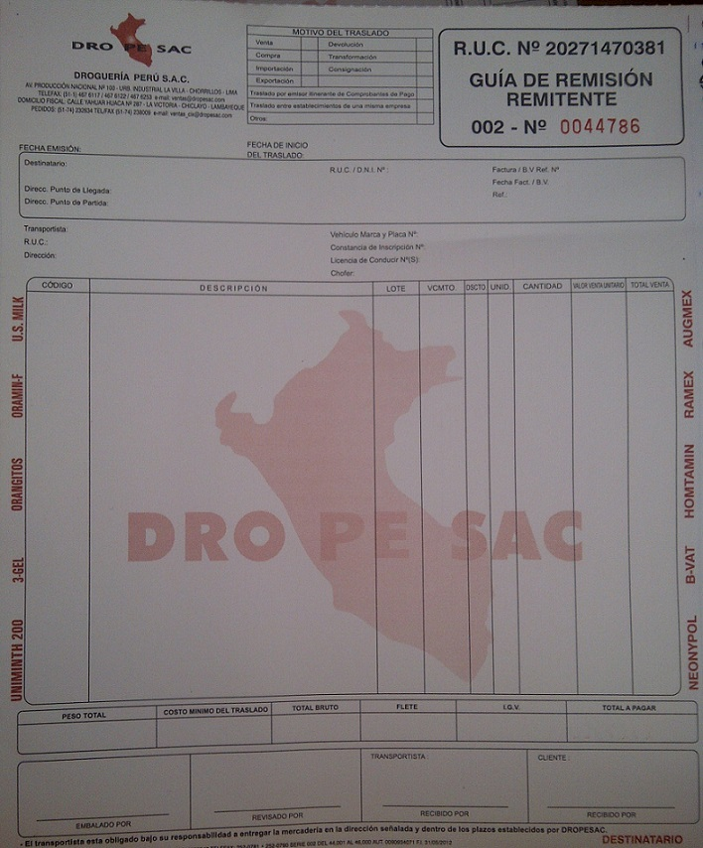

* + **Guía de Remisión Transportista:**

Este documento también es una entidad y está relacionado a las entidades, Cliente Remitente, Cliente Destinatario, Guía de Remisión Remitente, Local de Almacenamiento, camión, Chofer.

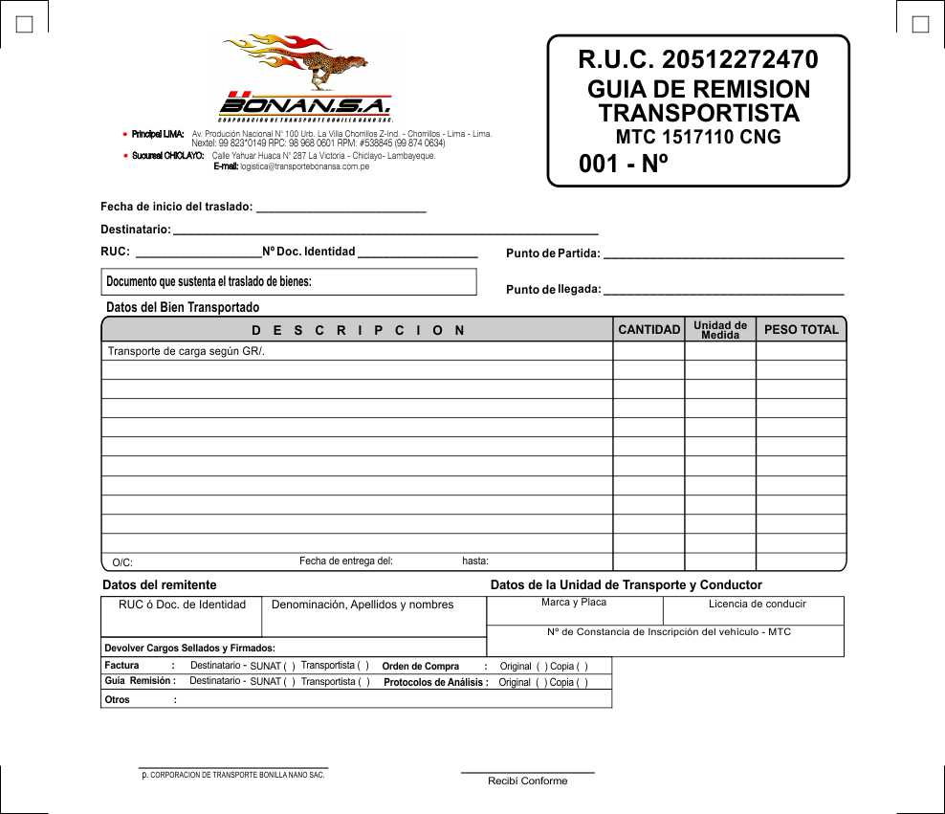

* + **Certificado Habilitación Vehicular:**

También es una entidad en sí misma, tiene vinculado las entidades vehículo.

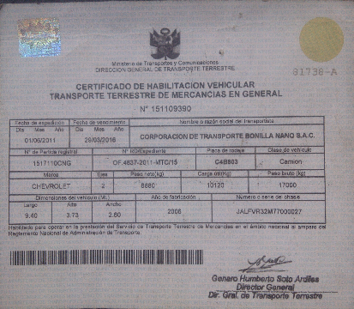

* + **Certificado Ordenanza Municipal 1227:**

También es una entidad en sí misma, tiene vinculado las entidades vehículo.

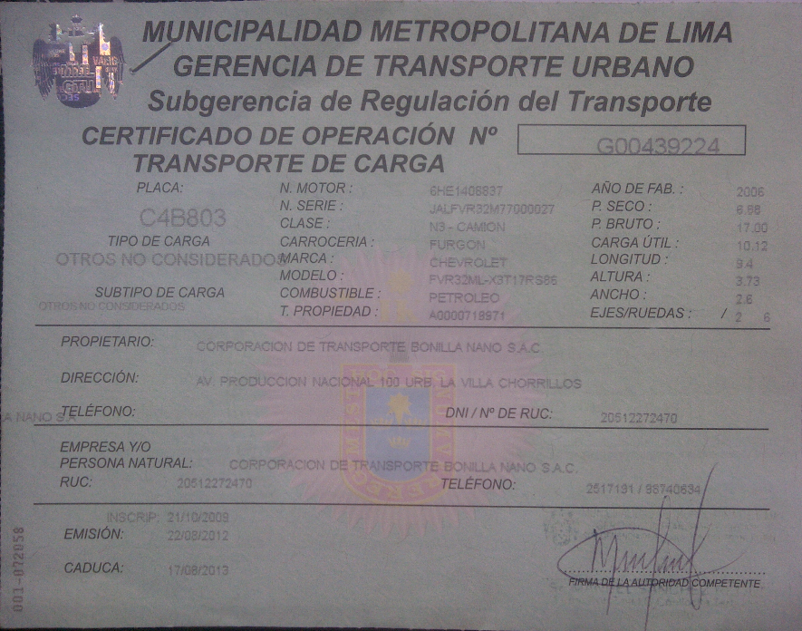

* + **SOAT:**

Es una entidad en si misma y tiene vinculada a la entidad vehículo.

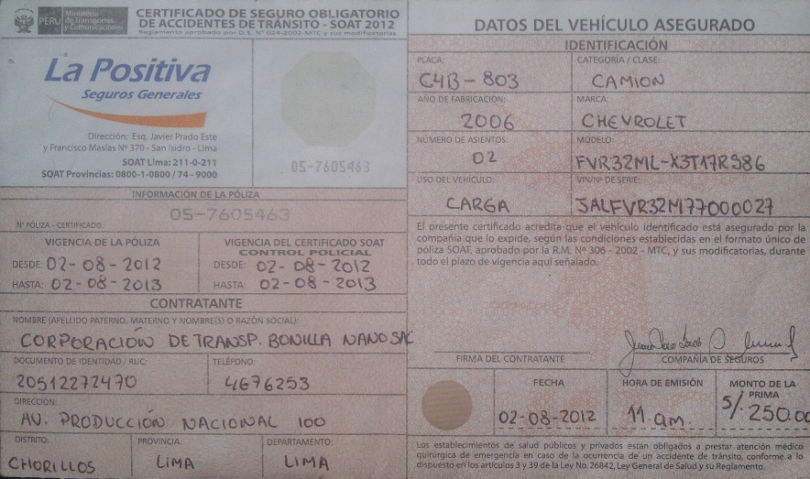

* **Glosario de Términos:**
  1. **Administrador:**

Responsable de Administrar todas las actividades realizadas con el propósito de alcanzar los objetivos generales de la organización.

* 1. **Chofer:**

Responsable de Conducir y administrar eficientemente el vehículo y otros recursos asignados por la empresa, en cumplimiento de las rutas, tiempos de tránsito y tareas `asignadas.

* 1. **Asistente de Maquina:**

Colaborador encargado de facilitar y dar apoyo al chofer, supervisores y gerente general en las distintas labores que estos le asignen.

* 1. **Guía Remisión Remitente (GRR):**

La guía de remisión sustenta el traslado de bienes de una persona jurídica de un lugar a otro, a las entidades interesadas como SUNAT o el cliente destinatario.

* 1. **Guía Remisión Transportista (GRT):**

Es el documento que sustenta el traslado de bienes realizado por una empresa de transporte, siendo los principales interesados la SUNAT, cliente Remitente y el cliente destinatario.

* 1. **Ministerio de Transportes y Comunicaciones (MTC):**

Es el ente encargado de regular los servicios y vías de transporte, así como las comunicaciones a nivel nacional

* 1. **Empoderamiento o Empowerment:**

Se refiere a la forma como una organización descentraliza el manejo del poder y autoridad, delegando mayor responsabilidad en sus empleados.

* 1. **Estibar:**

Es la técnica logística de colocar la carga a bordo de un vehículo de transporte en el local del cliente remintente, minimizando los riesgos inherentes de esta actividad realizadas por el personal, utilizando eficientemente el uso del espacio disponible, evitando las averías por mala colocación y reduciendo al mínimo los tiempos.

* 1. **Desestibar.-**

Es la técnica logística de descarga del contenido que traslada un vehículo de transporte en el local del cliente destinatario, minimizando los riesgos inherentes de esta actividad realizadas por el personal, evitando las averías por mala colocación y reduciendo al mínimo los tiempos.

* 1. **SUNARP.- Superintendencia Nacional de los Registros Públicos**

Es la entidad del estado que se encarga de supervisar y agrupar a las dependencias locales de los registros públicos, que contienen información institucional y legal, publicaciones, eventos, enlaces, contactos, actos y contratos que integran el sistema nacional.

* 1. **Registro Único del Contribuyente (RUC):**

Es el código que identifica a los contribuyentes en la base de datos de SUNAT.

* 1. **Seguro Obligatorio de Accidentes de Tránsito (SOAT):**

Es el Seguro que cubre las lesiones corporales y/o muerte que los ocupantes de un vehículo o peatones pueden sufrir pueden sufrir en un accidente de tránsito.

|  |  |  |  |  |  |  |  |
| --- | --- | --- | --- | --- | --- | --- | --- |
|  |  |  |  |  |  |  |  |
| **CAMPO** | **DESCRIPCIÓN** | **TIPO** | **TAMAÑO** | **VALORES PERMITIDOS** | **LLAVE** | **REFERENCIA** | **TABLA** |
| fecha_hora_BV_bita | Fecha de …. | DateTime |  |  | NO | NO |  |
|  |  | char | 5 |  |  |  |  |
|  |  | varchar | 50 |  |  |  |  |
|  |  |  |  |  |  |  |  |
|  |  |  |  |  |  |  |  |
|  |  |  |  |  |  |  |  |
|  |  |  |  |  |  |  |  |
|  |  |  |  |  |  |  |  |
|  |  |  |  |  |  |  |  |
|  |  |  |  |  |  |  |  |
|  |  |  |  |  |  |  |  |
|  |  |  |  |  |  |  |  |
|  |  |  |  |  |  |  |  |
|  |  |  |  |  |  |  |  |
|  |  |  |  |  |  |  |  |
|  |  |  |  |  |  |  |  |